Nhân dịp kỉ niệm 76 năm ngày Thương binh Liệt sỹ (27/07/1947 - 27/07/2023) nhằm giáo dục truyền thống Cách mạng, nâng cao tinh thần yêu nước và ghi nhớ công ơn của thế hệ đi trước, Trường THCS Đặng Xá Gia Lâm Hà Nội đã có chuỗi hoạt động tri ân các anh hùng liệt sỹ, Bà mẹ Việt Nam anh hùng, các thương binh bệnh binh và người có công.
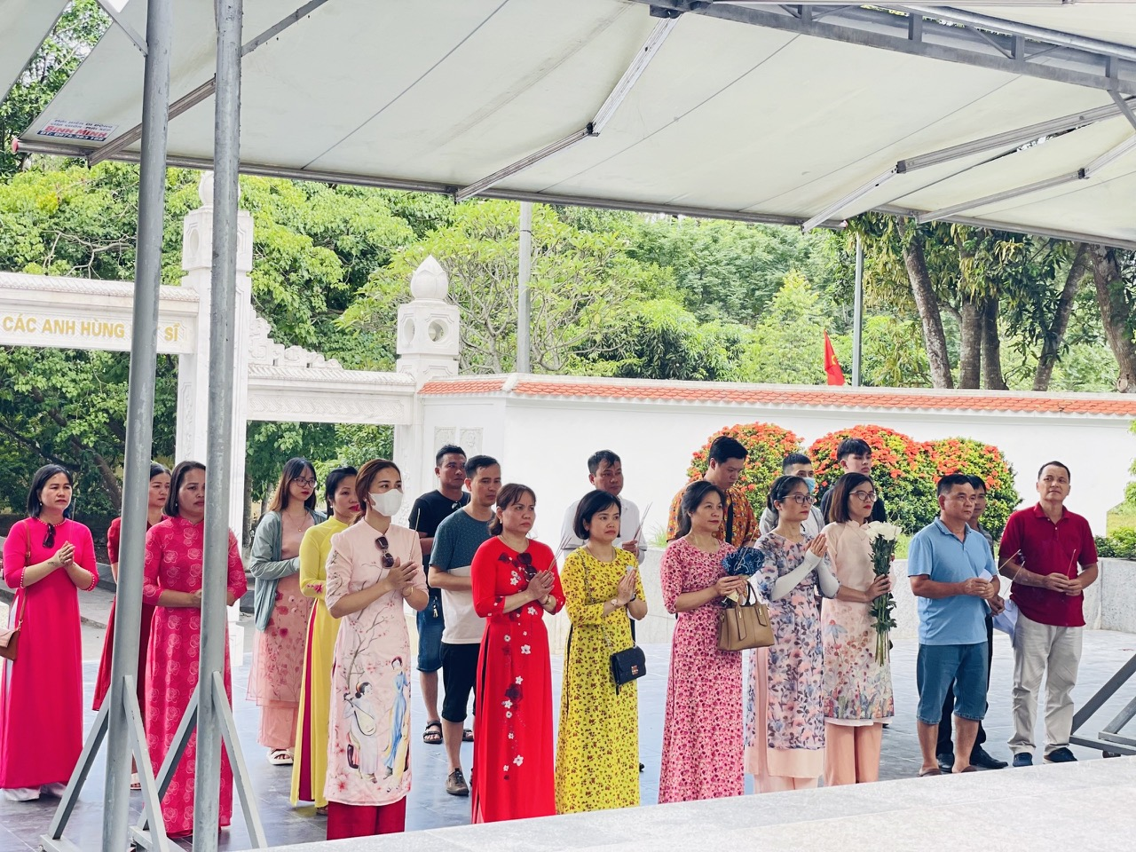
Với đạo lý “Uống nước nhớ nguồn”, “Đền ơn đáp nghĩa”, “ăn quả nhớ kẻ trồng cây”, tại buổi dâng hoa dâng hương Lãnh đạo nhà trường cùng các đồng chí giáo viên, nhân viên, phụ huynh học sinh đã kính cẩn nghiêng mình, bày tỏ lòng biết ơn sâu sắc, tri ân công lao to lớn của các anh hùng Liệt sỹ đã hi sinh vì độc lập dân tộc.

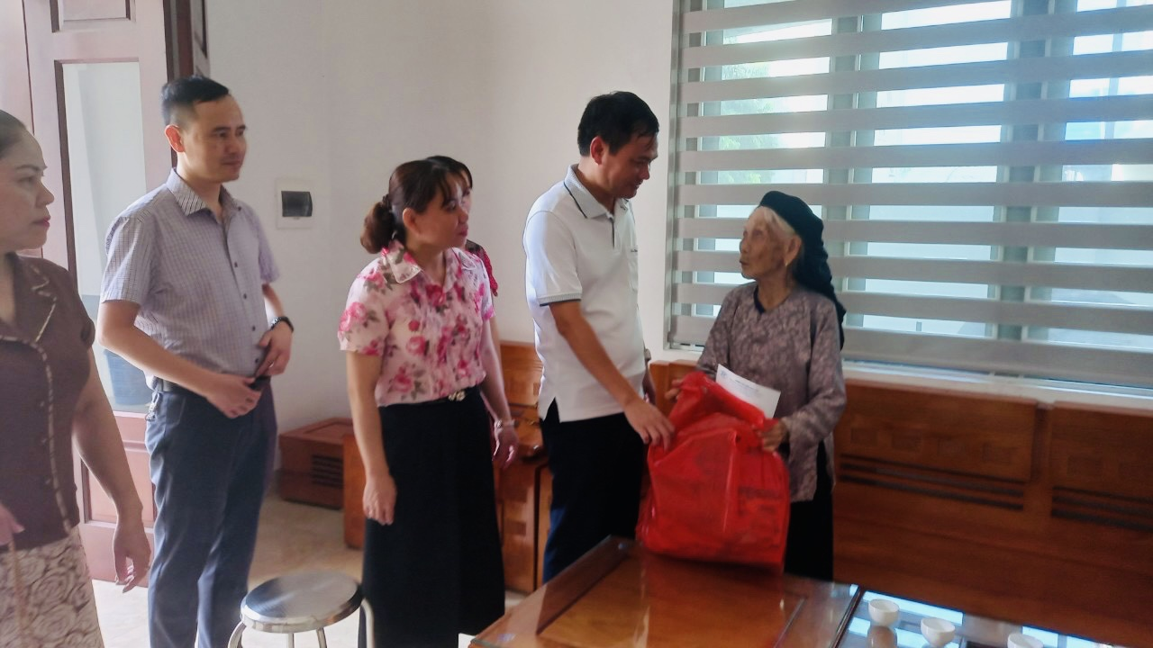
Đại diện Chi bộ, BGH, Công đoàn, các đồng chí giáo viên của nhà trường đến thăm hỏi Bà mẹ Việt Nam anh hùng Bùi Thị Nhuần thôn Đặng xã Đặng Xá.
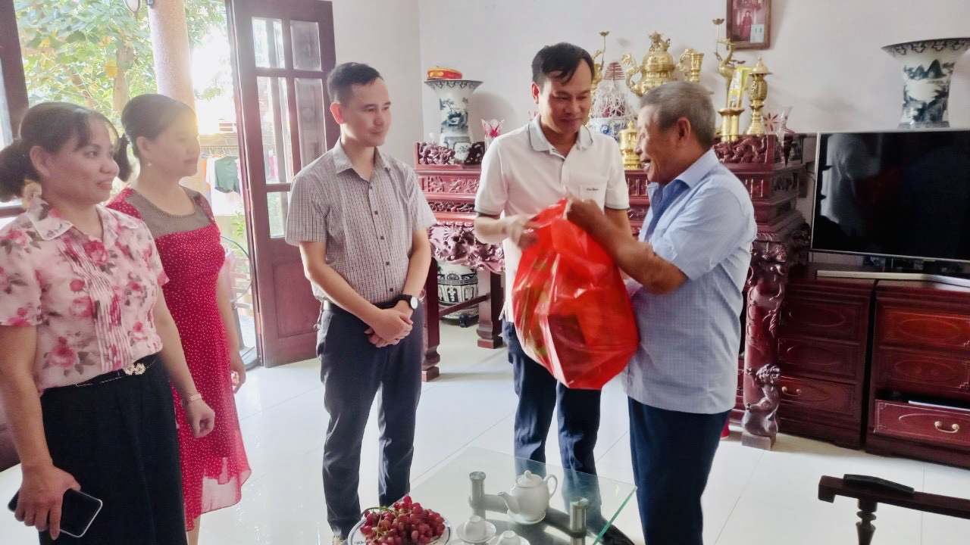
Ban Lãnh đạo nhà trường đến Thăm hỏi động viên thân nhân của các đồng chí cán bộ giáo viên nhân viên trong nhà trường nhân dịp kỉ niệm ngày 27/07/2023.

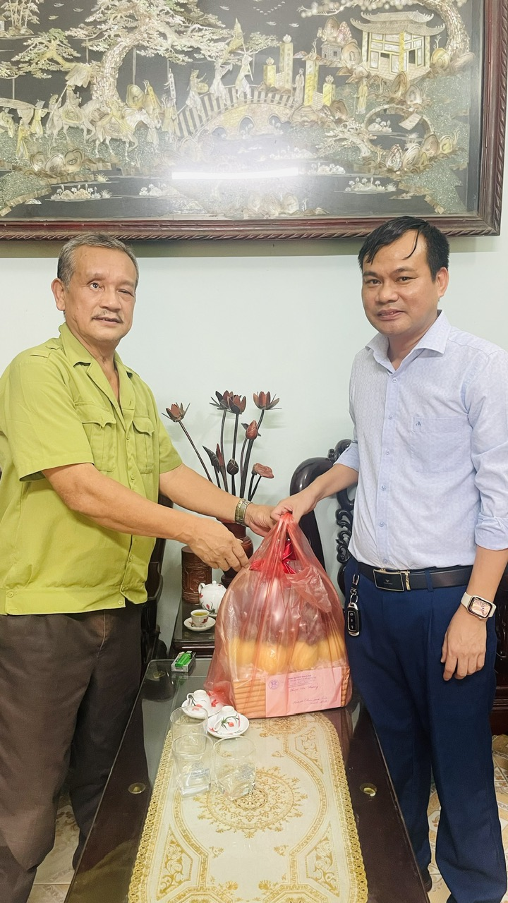
Lãnh đạo nhà trường thăm hỏi động viên Thương binh Võ Hồng Nha (thương binh nặng).

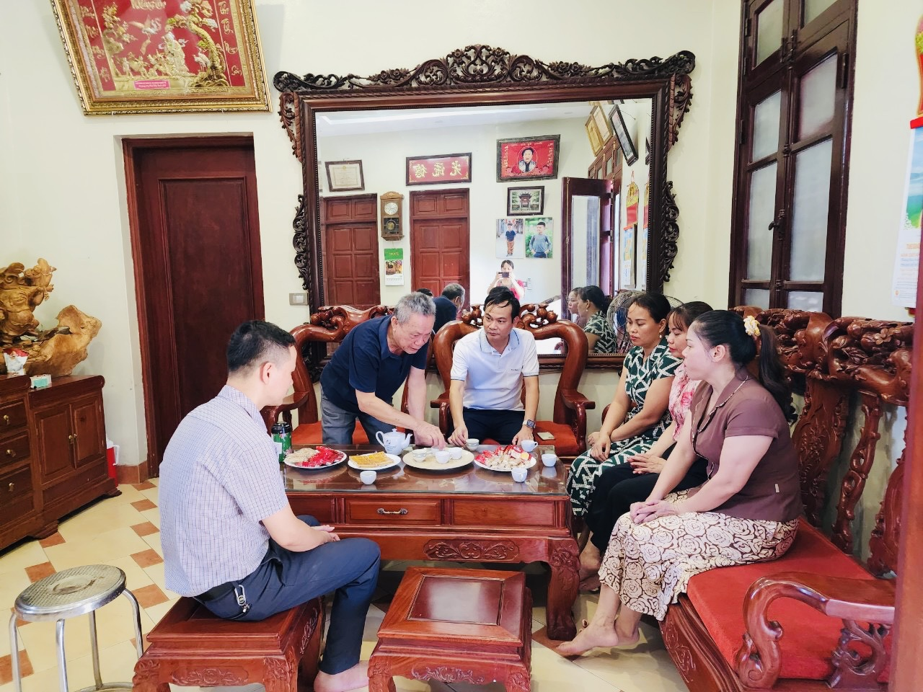
Đây là những hoạt động thường niên của nhà trường, thể hiện lòng biết ơn với thế hệ cha anh đi trước đã không tiếc xương máu để bảo vệ nền độc lập tự do của dân tộc ta, cũng để giáo dục ý thức chính trị , giáo dục truyền thống cho cán bộ Đảng viên, các thầy cô giáo và các em học sinh của nhà trường.

